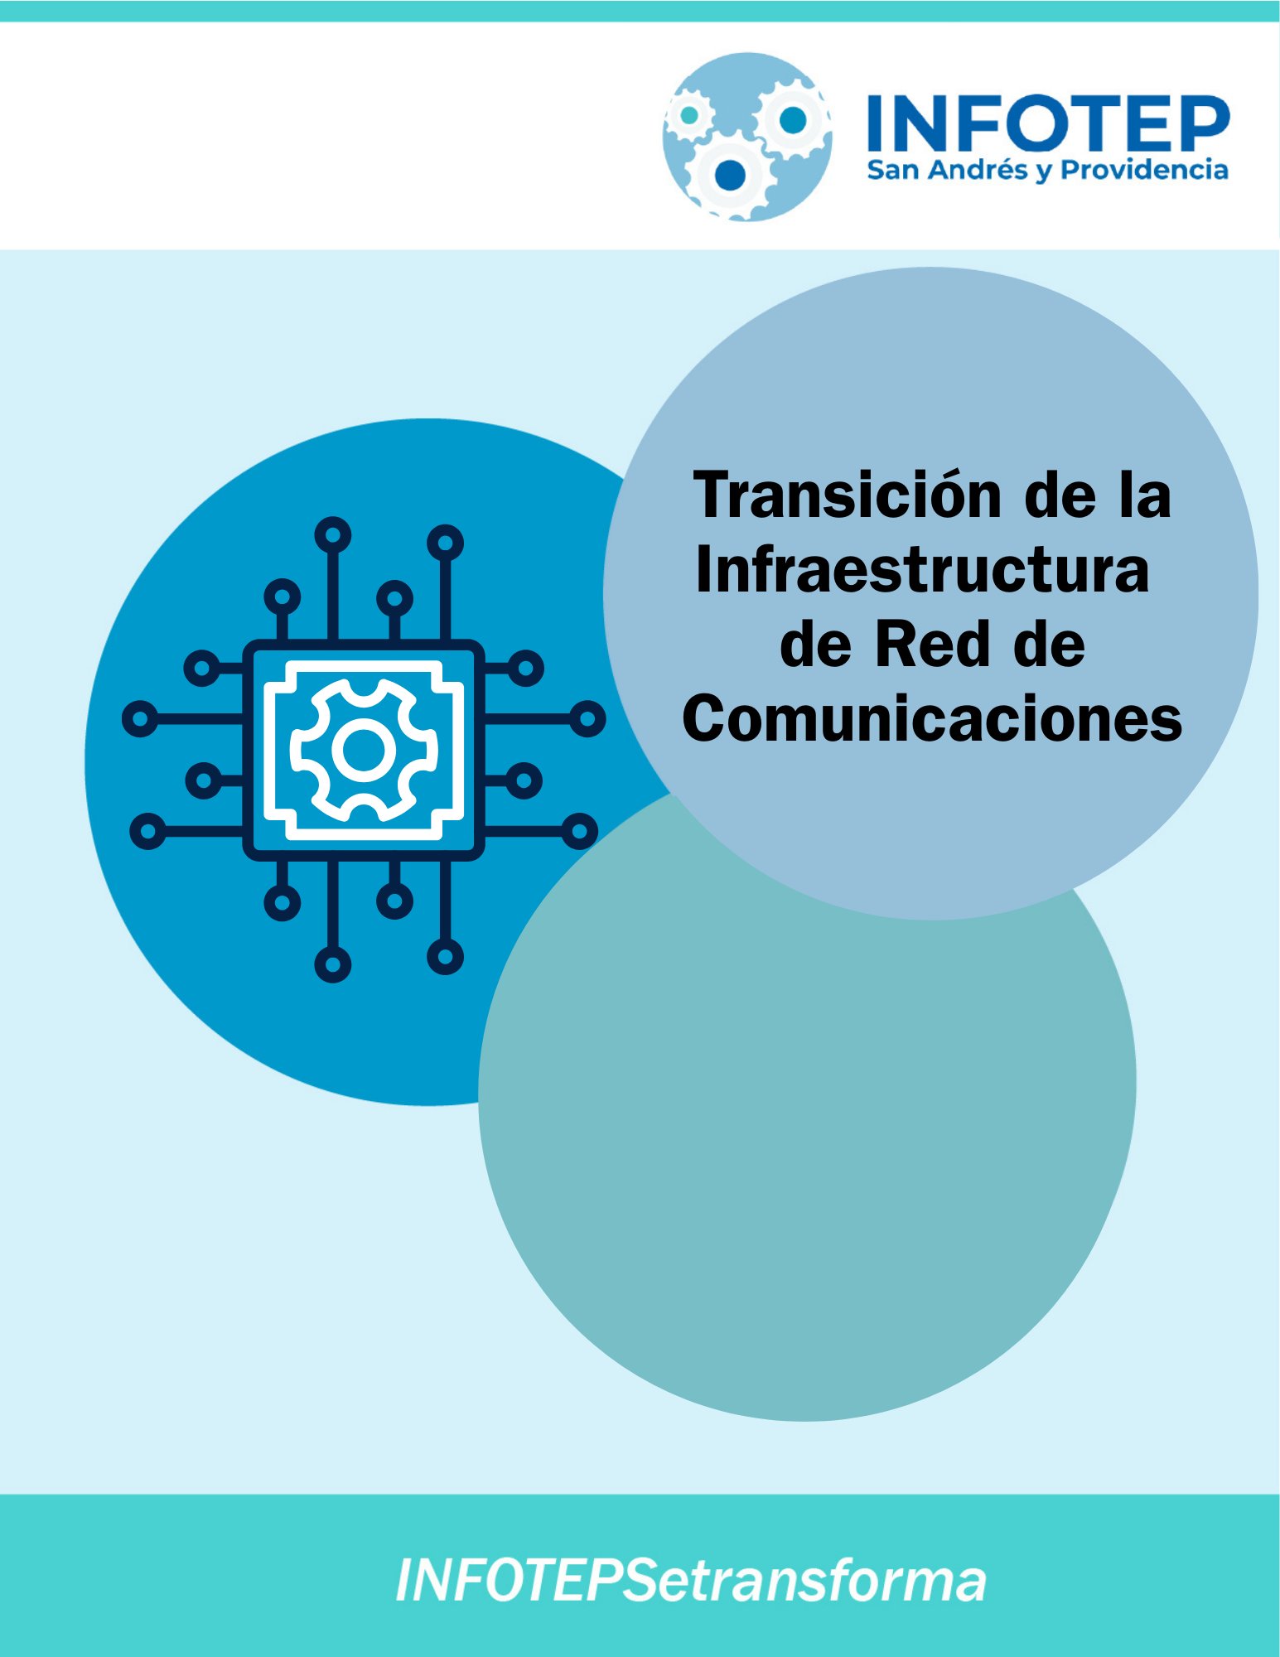

Transición de la Infraestructura de Red de Comunicaciones (IPv4/IPv6)
Instituto Nacional de formación técnica Profesional
(INFOTEP)

09 de enero de 2026
© Instituto Nacional de Formación Técnica Profesional

Autodiagnóstico de la Infraestructura de Red de Comunicaciones (IPv4/IPv6)

Rector: Charles Gallardo Humphries

Documento preparado Por: Ing. Jainer Enrique Lora Balcazar

Contacto:

INSTITUTO NACIONAL DE FORMACIÓN TECNICA PROFESIONAL
NIT: 892400461-5 / Conmutador +57 8 5125770 - +57 8 5126607 Fax +57 8 5121350
Email 1: info@infotepsai.edu.co
Email 2: Judiciales: notificacion@infotepsai.edu.co
Horario de Atención al Público: lunes a viernes 8:00 am a 12:00 pm y de 3:00 pm a 7:00 pm
Avenida Colombia, Barrio Sarie Bay, San Andrés Isla, Colombia

Tabla de Contenido
Introducción 4
1. OBJETIVO 5
2. ALCANCE DEL DOCUMENTO 6
3. ANÁLISIS DE LA SITUACIÓN ACTUAL 7
3.1 Cronograma de planeación IPV6 7
3.2 Descripción general de las tecnologías actuales y compatibilidad con IPv6 8
4. GLOSARIO DE TÉRMINOS. 9
5. Inventario de TI 12
5.1 Inventario de equipos de computo 12
5.2 Inventario de Servidores 13
5.3 Inventario de Equipos de Comunicación 14
5.4 Inventario de Aplicaciones 15
6. Diagnostico por Dispositivos 18
7. Topología de la red y funcionamiento 19
7.1 Descripción 19
8. Migración de servicios tecnológicos 21
8.1 Hardware 21
8.1.1 Equipos de usuario final 21
8.1.2 Equipos de comunicación 21
8.2 Software 22
8.3 Página Web 22
9. Pruebas de validación de los aplicativos en INFOTEP 24
10. Esquemas de seguridad de la red de comunicaciones y sistemas de información. 25
11. Bibliografías 27

Introducción
Con el auge de las Tecnologías de la información y la comunicación, cada dispositivo en el mundo requiere de un protocolo de conectividad a la red, asignándome un identificador llamado comúnmente dirección de internet, este se conoce con las siglas IP (internet Protocol), este direccionamiento está al 92% del total de direcciones que se pueden asignar, esto para la versión de IPv4 4.294.967.296 (32 bits), la tendencia de esta versión es a desaparecer y con la llegada de la versión 6 de IP (IPv6) este rango de direccionamiento se amplió 340.282.366.920.938.463.463.374.607.431.768.211.456 (128 bits), con lo cual posibilita el poder conectar cada celular, Tablet, computador y/o dispositivos en general que utilicen esta tecnología de direccionamiento a nivel mundial.

Además de ampliar el direccionamiento IP, tiene ventajas en el mejoramiento y optimización de las redes internas de una empresa, eliminando problemas de duplicidad, disminución en costos de operación, mejoramiento en la seguridad.
De esta manera se prevé analizar las características tecnológicas de cada dispositivo en la institución, e identificando si/no soporta este cambio de tecnología, si se requiere hacer algún tipo de cambio y/o configuraciones necesarias para soportar la transición de esta tecnología en la cual se debe iniciar el proceso de transición.

OBJETIVO

Reconocer internamente en la institución las características tecnológicas que actualmente posee cada equipo para conectarse a la red por medio del protocolo IPv6, identificando los requerimientos independientemente para la correcta transición de IPv4 a Ipv6.

ALCANCE DEL DOCUMENTO
El documento cubre los lineamientos descritos en la guía “Guía de Transición de IPv4 a IPv6”, y contempla el autodiagnóstico a realizar en la entidad sobre la capacidad de la tecnología actualmente implementada en la institución para soportar la transición del protocolo IPv6, plan de migración de la tecnología, y pruebas a los aplicativos que se usan en la entidad.

ANÁLISIS DE LA SITUACIÓN ACTUAL
En este apartado se describe la situación actual de las Tecnologías de la Información en el INFOTEP, las especificaciones relevantes, y el inventario de cada dispositivos o aplicaciones que requieran manejar direccionamiento IP.
La necesidad de desarrollar el plan de transición de IPv4 a IPv6 nace con la siguiente premisa, el direccionamiento IPv4 ya se encuentra al borde de ocupar las ultimas direcciones IP a nivel mundial, para entender lo que abarca cada protocolo el direccionamiento del estándar IPv4 está basado mediante cálculos a 32 bits, lo cual podría asignar un máximo de 232 = 294.967.296 (232) de direcciones IP, mientras que IPv6 provee un direccionamiento máximo de 128 bits, por lo cual tendría un máximo de direcciones IP que podría llegar asignar y se representaría con 2128 = 340.282.366.920.938.463.463.374.607.431.768. 211.456 esto equivaldría a 340 sextillones de direcciones IP.

Cronograma de planeación IPV6
Cuadro analítico del análisis en tiempo que va a tomar desarrollar cada actividad en la planeación del proceso inicial de autodiagnóstico de la transición al protocolo IPv6.

Fase I | Actividades Generales | Tiempo en meses de la actividad
Diagnóstico de la Situación Actual | Construcción del plan Diagnóstico | 1 mes
Diagnóstico de la Situación Actual | Inventario de TI (Hardware, software) | 0.5 meses
Diagnóstico de la Situación Actual | Análisis de nueva topología de la  infraestructura actual y su funcionamiento | 0.2 meses
Diagnóstico de la Situación Actual | Protocolo de pruebas de validación aplicativos, comunicaciones, plan de seguridad y coexistencia de los protocolos | 1 mes
Diagnóstico de la Situación Actual | Planeación de migración de los  servicios tecnológicos de la Entidad | 0.5 meses
Diagnóstico de la Situación Actual | Validación de estado actual de los sistemas de información y  comunicaciones y la interfaz entre ellos | 1 mes

Descripción general de las tecnologías actuales y compatibilidad con IPv6
El Instituto Nacional de Formación Técnica Profesional de San Andrés, Providencia Islas - INFOTEP, cuenta con tecnologías de información y comunicaciones de últimas generaciones, por lo cual los dispositivos más importantes cuentan con la tecnología implementada dentro de sus características, equipos de red y equipos de cómputo, estos a su vez en el momento que se inicie la transición a IPv6 será transparente para los usuarios finales que manejen computadores, portátiles e impresoras en la institución, los dispositivos finales sean estos computadores e impresoras, cuentan con IPv6 automático teniendo en cuenta que la red pueda trabajar únicamente con IPv4 o IPv6 o trabajar con los dos protocolos al mismo tiempo.

Actualmente no se tiene un administrador de la red, en este caso el internet llega directamente a un ONT este conecta a dos Router marca TP Lynk y estos distribuyen la conectividad física directamente a los Switch, la descripción en detalle se podrá encontrar en la topología de la red. Los equipos de comunicación que actualmente se encuentran instalados en la red institucional pueden trabajar con los dos protocolos y automáticamente los equipos descifran la versión del protocolo, se debe realizar la configuración de las Vlan´s teniendo en cuenta IPv4 e IPv6 en el Router administrable que actualmente no está siendo utilizado dentro de la red.

GLOSARIO DE TÉRMINOS.
Para efectos de la comprensión de los diferentes aspectos que consagra el presente autodiagnóstico de tecnologías de la Información y comunicación para IPv6 del Instituto Nacional de Formación Técnica Profesional, se establecen los siguientes significados de las palabras y expresiones empleadas en el texto:

- IP: Protocolo de Internet, fue diseñado por la necesidad de interconectar dos o más equipos por medio de un sistema de redes de comunicación informática.
- IP Privada: Son las direcciones ip de la red interna de una oficina, entidad, etc.
- IP Publica: Son las direcciones ip de la red externa de una oficina, entidad, etc. Y estas las entrega el operador de servicios o ISP.
- Dispositivo: aparato o mecanismo que efectúa determinadas tareas
- Bits: digito binario, es la medida utilizada para la medición de los datos o información procesada por un dispositivo.
- Cliente:
- Servidor: Puede ser un software o hardware que está al servicio de otros dispositivos dentro de una red.
- Web:
- Aplicación: son programas también llamados software o programas son herramientas utilizadas para desarrollar una o varias tareas.
- ISP: Internet Service Provider, Proveedor de servicios de internet. Es la empresa encargada de contratarte el acceso a internet, ejemplo: UNE, SOL cable visión, Claro, etc
- Sextillon: Escala numérica que equivale a 1036.
- VLAN: Virtual local área network (red de área local virtual), se utiliza para dividir la red en subredes lógicas o por grupos, lo cual sirve para identificar políticas independientes para cada red, y eficiencia en la conectividad de la misma.
- Switch: Estos dispositivos se utilizan para conectar varios dispositivos a través de la misma red dentro de un edificio u oficina permitiendo a los diferentes dispositivos compartir información y comunicarse entre ellos.
- Router: El Router es el dispositivo que dentro de una red actúa como distribuidor, gestor, administrador de la información y busca la mejor ruto para que esta se envié y reciba, conectando los dispositivos en red y a internet.
- ONT: Optical Network Termination (terminación de red óptica) Es un equipo de red que convierte la línea de fibra óptica en salidas de red de la norma ethernet.
- NAT: Network Address Traslation) Traducción de direcciones de red permite a una red convertir una dirección ip publica en varias direcciones ip privadas, es una característica de algunos switch y router en la red.
- LAN: Local Area Network (Red de Área Local), un grupo de dispositivos que se comunican entre sí por medio de una red, y compartir información entre ellos mismos y otros dispositivos, como impresoras o escáneres conectados a la red.
- Internet: Es una red que interconecta varias redes a nivel mundial, para compartir dispositivos y diversidad de información, y acercarnos en todo nivel (investigativo, cultural, política, música, arte, informarnos y aprender).

Inventario de TI
Identificamos los equipos tecnológicos que actualmente se utilizan en la institución, detallando las características de cada uno de estos

Inventario de equipos de computo

EQUIPOS DE COMPUTO
EQUIPO | MEMORIA | PROCESADOR | DISCOS | SISTEMA OPERATIVO | VERSION | SOFTWARE INSTALADO | ROL | VERSION IP
DESKTOP LENOVO M72E | 4 GB | INTEL CORE i3-3220T, 2.8 GHz | 500 GB | Windows 7 Profesional, Windows 8.0 | Pro | Adobe Reader, Java, Microsoft Office 2013, Avast, CC Cleaner Free, Google Chrome |  | IPV4/IPV6
DESKTOP LENOVO M73 | 4 GB | INTEL CORE i3-4160T, 3.1 GHz | 500 GB | Windows 7 Profesional, Windows 10 | Pro | Adobe Reader, Java, Microsoft Office 2013, Avast, CC Cleaner Free, Google Chrome |  | IPV4/IPV6
LAPTOP LENOVO B40 | 4 GB | INTEL CORE i3-4005U, 1.7 GHz | 500 GB | Windows 7 Profesional | Pro | Adobe Reader, Java, Microsoft Office 2013, Avast, CC Cleaner Free, Google Chrome |  | IPV4/IPV6
ALL IN ONE LENOVO B50 | 8 GB | INTEL CORE i5-4450T, 1.9 GHz | 1 T | Windows 8.0, Windows 10 | Pro | Adobe Reader, Java, Microsoft Office 2013, Avast, CC Cleaner Free, Google Chrome |  | IPV4/IPV6
IMPRESORA HP M1212nf MFP | 64 MB | Procesador Marvell®;400 MHz | N/A | N/A | N/A | N/A |  | IPV4/IPV6
IMPRESORA XEROX WORKCENTRE 3550 | 256 MB | 360 MHz | N/A | N/A | N/A | N/A |  | IPV4/IPV6
IMPRESORA CANON MF 4770n | 128 MB (Compartida) |  | N/A | N/A | N/A | N/A |  | IPV4/IPV6
SERVER, ProLiant DL160 Generation9 (Gen9), | 8 GB | intel Xeon E5  -2600v4  2400 MHz | 1.8 T EN RAID | VMWARE VSPHERE, WINDOWS SERVER 2012 R2. | STANDARD |  |  | IPV4/IPV6

Inventario de Servidores

SERVIDORES
TIPO DE SERVIDOR | SISTEMA OPERATIVO | VERSION DE SISTEMA OPERATIVO | DIRECCIONAMIENTO IP | FUNCIONALIDAD
APLICACIONES, COMUNICACIONES, BASES DE DATOS | VMWARE VSPHERE, WINDOWS SERVER 2012 R2. | R2 STANDARD | IPV4/IPV6 | No implementado en su totalidad

Inventario de Equipos de Comunicación
EQUIPOS DE COMUNICACIONES
Equipo | Marca | Modelo | Sistema Operativo | Puertos Ethernet | Rol | Versión IP
SWITCH | HP | 2530-48G |  | RJ-45 autosensing 10/100/1000 ports | Intermediario | IPv4/Ipv6
ROUTER | CISCO | 1841 | IOS, IP BASE, 12.4(15) T | 2 Ports F.E., 1 Pot Console, 1 Port Auxiliar | No Configurado dentro de la red | IPv4/Ipv6
ROUTER INALÁMBRICO | TP LINK | TL-WR740N | ADMINISTRACIÓN ISP | 4 Puertos LAN 10/100Mbps  1 Puerto WAN 10/100Mbps | Intermediario | IPv4/Ipv6
ONT | TOUGH SWITCH POE PRO | TS-8-PRO | ADMINISTRACIÓN ISP | 10/100/1000 Mbps ports for switching and PoE | Intermediario | ¿?

Inventario de Aplicaciones
APLICACIONES
APLICATIVO | CARACTERISTICAS | TIPO | LENGUAJE DE PROGRAMACION | RESPONSABLE | COMPONENTES | CONTRATO | SOPORTE IPV6
NOVASOFT | Contabilidad | Archivo de Bases de Datos Locales | Fox Pro | Jefe de Presupuesto y Contabilidad | Contabilidad, Cuentas por cobrar, Tesorería, Activos Fijos, Propiedad planta y equipo,  Nomina, Correspondencia, Archivo, | Sin contrato de soporte, mantenimiento o actualización del aplicativo | Pruebas y Test
FIRM | Gestión de Riesgos | Archivo de Bases de Datos Locales, Cliente-Servidor | Visual Basic | Jefe de Control Interno | Análisis, evaluación, control, seguimiento y monitoreo en la gestión de riesgos. | Contrato No. 070, adquisición, instalación e implementación de un software de gestión de riesgos para el infotep, No tiene contrato de soporte y/o mantenimiento. | Pruebas y Test
BERSOFT | Alertas tempranas | Cliente-Web | Web | Bienestar Universitario |  |  | No tiene Soporte IPv6
DOCUMANAGER | Implementa la incorporación bibliográfica digital | Cliente-Servidor-Web |  | Biblioteca | Se adquirieron 5 módulos, Inventario, Circulación y Préstamo, Catalogación, Código de Barras, Etiquetas
Q10 | Gestión de Servicios educativos | Cliente-Web, aplicativo tipo web, alojado directamente en la plataforma de Q10 | C#, Visual Basic | Unidad Académica y Admisiones  Empresa Q10. | Módulo de Inscripciones, matriculas en línea, Gestión de grupos y horarios, Evaluación por competencias, educación virtual, Gestión de tesorería, gestión de cartera, créditos educativos, | Contrato No. 089 de 2013, actualización anual, soporte y respaldo de la información | No tiene soporte
STORM USER | presentación de información financiera, económica, contable y jurídica | Cliente-Servidor-Web | Java | Control Interno – Superintendencia de sociedades |  | Software del Estado
SPADIES | Deserción Estudiantil | Cliente-Servidor-Web | Java | Bienestar Universitario, MEN | Cargue de información estudiantes universitarios. Por medio de CSV | Software del Estado
SNIES / HECCA | Sistema nacional de información de instituciones de educación superior | Cliente-Web | Web | Institución en general, MEN | Cargue de información estudiantes universitarios. | Página Web del Estado | No tiene soporte
SIIF | Sistema integrado de información financiera | Cliente-Web | Web | Contabilidad, MinHacienda |  | Página Web del Estado | No Tiene soporte
SUIFP | Sistema Unificado de Inversiones y Finanzas Públicas | Cliente-Web | Web | Planeación, DNP |  | Página Web del Estado | No tiene soporte
SPI | Plataforma de seguimiento a proyectos de inversión | Cliente-Web | Web | Institución en general, DNP | Seguimiento a proyectos de inversión | Página Web del Estado | No tiene soporte
SUIT | Racionalización de trámites administrativos | Cliente-Web | Web | Planeación, DAFP | Racionalización de tramites | Página Web del Estado | No tiene soporte
DIAN-MUISCA | Seguridad fiscal del estado | Cliente-Web | Web | Contabilidad, Tesorería, Dian. | Pago de retenciones y otros | Página Web del Estado | No tiene soporte
SACES | Cargue de información para adquirir registros calificados | Cliente-Web | web | Institución en general, MEN | Registros Calificados | Página Web del Estado | No tiene soporte

Diagnostico por Dispositivos
Dispositivo | Especificaciones Técnicas | Protocolos de Red/Normas | Protocolos de Seguridad
Switch | HP 2530-486 | RFC 1981 IPv6 Path MTU Discovery  RFC 2460 IPv6 especificación  RFC 2464 Transmisión of IPv6 a través de redes Ethernet  RFC 3315 DHCPv6 (cliente solamente)  RFC 3484 Default Address Selection for IPv6  RFC 3513 IPv6 Addressing Architecture  RFC 3596 DNS Extension for IPv6  RFC 4113 MIB for UDP  RFC 4251 SSHv6 Arquitectura  RFC 4252 SSHv6 Autenticación y Capa de transporte  RFC 4254 SSHv6 Conexión  RFC 4291 IP Versión 6 Arquitectura de direccionamiento  RFC 4443 ICMPv6  RFC 4861 IPv6 Neighbor Discovery  RFC 4862 IPv6 Stateless Address Auto-configuration  RFC 5095 Deprecation of Type 0 Routing Headers in IPv6 | IEEE 802.1X Puerto basado en control de acceso en red  RFC 1492 TACACS+  RFC 2138 RADIUS autenticación  RFC 2866 RADIUS contabilizando  Secure Sockets Layer (SSL)
Servidor | HP ProLiant DL160 Generation9 (Gen9) | IEEE 802.3 10Base-T  IEEE 802.3ab 1000Base-T  IEEE 802.3u 100Base-TX | TPM 1.2  TPM 2.0  UEFI

Topología de la red y funcionamiento

Descripción Actual de la Topología de la red y su funcionamiento
.
Actualmente Infotep cuenta con un Router Cisco 1841 que no está configurado dentro de la red institucional, este se implementara con las configuraciones necesarias para que se trabaje con IPv4 e IPv6 según corresponda, se aplicaran las políticas de seguridad y se subdividirá la red por medio de vlan (redes virtuales).

La topología actual de INFOTEP es en estrella, con la implementación del Router Cisco 1841 se generarán las políticas de enrutamiento, la segmentación, las políticas de seguridad, la administración de la red en general.

La red de INFOTEP cuenta con acceso dedicado por parte de UNE Telecomunicaciones y última milla es Sol Cable Visión nuestro ISP, entregan dos direcciones IP publicas 190.211.142.67 de 1 Mb y 190.211.140.125 de 2 Mb, los saltos de cada petición serian la red llega a un dispositivo ONT (entregado por el ISP) que distribuye las dos ip públicas a dos Router DLink (entregados por el ISP), el Router con dirección ip publica 192.211.140.125 conecta a un switch Poe que hace la conversión de coaxial a Ethenet, conectando 5 acces point y una repetidora. Los dos Router Dlink conectan a su vez al switch #1 y este distribuye la red a dispositivos como computadores de escritorio, portátiles, servidor, impresoras. El DHCP lo administra directamente los Router Dlink que entrega directamente el ISP.

Se cuenta con una red de contingencia de 1Mb entregada por Movistar, la cual se utiliza como red de acceso libre para la comunidad académica en general.

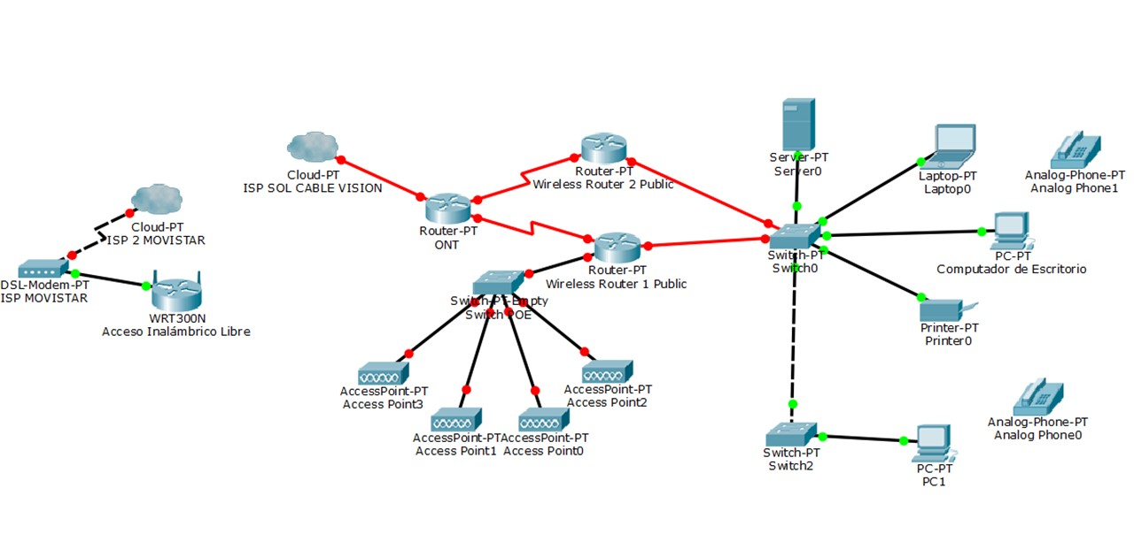

Descripción de las características a implementar

Se prevé que para iniciar el año 2017 se cuente con un acceso dedicado de 8 Mb, con el Router Cisco implementado con las políticas aplicadas de red, seguridad, enrutamiento, filtrado, segmentación, con el fin de poder administrar la red interna de Infotep, e implementar el enrutamiento IPv4/IPv6, se prevé generar compras como un segundo Router, y switch con políticas aplicables y configurables para accesar IPv4 e IPv6, Una sala de videoconferencias verificando la versión de su protocolo, así mismo generar una política de compra de nuevas tecnologías, identificando IPv6 como un ítem de carácter obligatorio dentro de las características de comunicaciones de los dispositivos a comprar.

Migración de servicios tecnológicos

Hardware

Equipos de usuario final

- Computadores de Escritorio y Computadores Portátiles: Los dos modelos de computadores de escritorio que se utilizan en la institución, tanto físicamente en las tarjetas de red, como lógicamente en los sistemas operativos la funcionalidad de IPv6 es soportada y adquirir direcciones IPv6 o IPv4 es transparente sin necesidad de requerir software y hardware adicional, los Sistemas Operativos de Windows utilizados en la institución (Windows 7, 8, 8.1 y 10) tienen dentro de sus características de conectividad tipo túnel de ISATAP y TEREDO,
- Impresoras: Los modelos de impresoras que actualmente se tienen en la institución soportan IPv6, actualmente está desactivada la opción de conexión mediante IPv6, cuando inicie la implementación de la transición se habilitara esta opción.

Equipos de comunicación

- ISP: Se debe verificar con el proveedor de servicios, si los equipos que ellos asignan, soportaran la transición a IPv6 (ONT, Router D-Link). Y cuál sería el proceso de cambio, transición y contingencia para la transición y soporte durante los cambios que se deban implementar.
- Switch: los 3 Switch HP 2530-486, no requieren migrarse ni física ni lógicamente, los parámetros de enrutamiento se administrarán directamente desde el Router Cisco que se pretende implementar, y este asumiendo el rol de las políticas de enrutamiento IPv4 e IPv6 y las características de tunneling si así se requirieran.
- Router Cisco 1841: Este Router se implementará como administrador de la red, y se habilitará el protocolo IPv6.

Software
APLICATIVO | CONEXIÓN | MIGRACIÓN
NOVASOFT | Cliente - Servidor | Se pretende actualizar la versión del aplicativo y migrarlo al servidor HP proliant
FIRM | Cliente - Servidor | Se pretende migrarlo al servidor HP proliant
BERSOFT | Cliente-Web | EXTERNO
DOCUMANAGER | Cliente-Servidor | Se instalará por primera vez en servidor HP Proliant
Q10 | Cliente - Web | Se realizó migración de SICAT (Cliente-Servidor).
STORM USER | Cliente – Servidor – conexión a Bases de datos externas.
SPADIES | Cliente – Servidor – conexión a Bases de datos externas. Cliente - Web | Se migrará a la nueva versión del aplicativo tipo WEB
SNIES / HECCA | Cliente - Web | EXTERNO
SIIF | Cliente - Web | EXTERNO
SUIFP | Cliente - Web | EXTERNO
SPI | Cliente - Web | EXTERNO
SACES | Cliente - Web | EXTERNO
SUIT | Cliente - Web | EXTERNO
DIAN - MUISCAS | Cliente - Web | EXTERNO

Página Web
Se realizó un test de verificación de la página web institucional del Infotep www.infotepsai. edu.co desde la página web http://ipv6-test.com indicando que las condiciones actuales de direccionamiento no se encuentran listas para soportar IPv6, por lo cual también se prevé hacer un análisis para generar esta necesidad al proveedor de Hosting la empresa Librevolución.

Pruebas de validación de los aplicativos en INFOTEP

Esquemas de seguridad de la red de comunicaciones y sistemas de información.

Plan de Capacitación
Se prevé realizar un plan de capacitaciones por segmentos de grupos de 8 personas, donde lograran identificar aspectos básicos de la transición a IPv6, logren adaptarse al lenguaje básico de los protocolos Ipv4 e IPv6.

Capacitación | Segmento (Número de Personas) | Fecha
Grupo 1 | 9 | En plan
Grupo 2 | 8 | En plan
Grupo 3 | 8 | En plan
Grupo 4 | 8 | En plan
Grupo 5 | 6 | En plan

Bibliografías
RFC 2460 - Internet Protocol, Version 6 (IPv6) – 12/12/1998 - IETF

Circular Numero 000002 – Promoción de la adopción Ipv6 en Colombia – MINTIC – 06/07/2011

Guía de Transición IPv4 a IPv6 – MINTIC – 30/11/2014.

Micrositio (Pagina Web) IPv6 de MINTIC http://www.mintic.gov.co/portal/604/w3-propertyvalue-7285.html

Hojas de datos con las especificaciones técnicas de los dispositivos en el inventario TI, Switch, Servidor, computadores de escritorio y portátiles, Impresoras, portátiles.

Información en general de redes, http://www.cisco.com

Equipos de comunicaciones, https://bandaancha.eu

Información general de redes, http://www.enticconfio.gov.co

